|  |
| --- |
|  |
| МИНОБРНАУКИ РОССИИ |
| Федеральное государственное бюджетное образовательное учреждение  высшего образования  **«МИРЭА - Российский технологический университет»**  **РТУ МИРЭА** |

Институт Информационных Технологий

Кафедра Вычислительной Техники (ВТ)

**ОТЧЁТ ПО ПРАКТИЧЕСКИМ РАБОТАМ**

по дисциплине

«Архитектура вычислительных машин и систем»

|  |  |
| --- | --- |
| Выполнил студент группы  ИКБО-50-23 | Павлов Никита Сергеевич |
| Принял старший преподаватель кафедры ВТ | Пономарев Артем Николаевич |
| Отчет выполнен | «__»_______2024 г. |
| «Зачтено» | «__»_______2024 г. |

Москва 2024 г.

**СОДЕРЖАНИЕ**

1. QUARTUS 4

1.1 ПРАКТИЧЕСКАЯ РАБОТА 1 (УРАВНЕНИЕ) 4

1.1.1 Постановка задачи 4

1.1.2 Реализация в САПР QUARTUS II 4

1.2 ПРАКТИЧЕСКАЯ РАБОТА 2 (УРАВНЕНИЕ) 5

1.2.1 Постановка задачи 5

1.2.2 Реализация в САПР QUARTUS II 5

1.3 ПРАКТИЧЕСКАЯ РАБОТА 3 (ЛОГИЧЕСКАЯ СХЕМА) 6

1.3.1 Постановка задачи 6

1.3.2 Реализация в САПР QUARTUS II 6

1.4 ПРАКТИЧЕСКАЯ РАБОТА 4 (ЛОГИЧЕСКАЯ СХЕМА) 7

1.4.1 Постановка задачи 7

1.4.2 Реализация в САПР QUARTUS II 7

1.5 ПРАКТИЧЕСКАЯ РАБОТА 5 (ЛОГИЧЕСКАЯ СХЕМА) 8

1.5.1 Постановка задачи 8

1.5.2 Реализация в САПР QUARTUS II 8

1.6 ПРАКТИЧЕСКАЯ РАБОТА 6 (СЧЕТЧИК) 9

1.6.1 Постановка задачи 9

1.6.2 Математическая модель решения 9

1.6.3 Реализация в САПР QUARTUS II 11

1.7 ПРАКТИЧЕСКАЯ РАБОТА 7(СЧЕТЧИК) 12

1.7.1 Постановка задачи 12

1.7.2 Математическая модель решения 12

1.7.3 Реализация в САПР QUARTUS II 13

2. ВИРТУАЛЬНАЯ МАШИНА 14

2.1 ПРАКТИЧЕСКАЯ РАБОТА 1. НАСТОЙКА ВМ И УСТАНОВКА ОС UBUNTU 14

2.1.1 Цель работы 14

2.1.2 Выполнение работы 14

2.1.3 Вывод 30

2.2 ПРАКТИЧЕСКАЯ РАБОТА 2. ФАЙЛОВАЯ СИСТЕМА: ИЗУЧЕНИЕ КОМАНД РАБОТЫ С ФАЙЛАМИ И КАТАЛОГАМИ 31

2.2.1 Цель работы 31

2.2.2 Выполнение работы 31

2.2.3 Вывод 35

2.3 ПРАКТИЧЕСКАЯ РАБОТА 3. ИСПОЛЬЗОВАНИЕ ПРОГРАММИРУЕМОГО ФИЛЬТРА AWK 36

2.3.1 Цель работы 36

2.3.2 Выполнение работы 36

2.3.3 Вывод 38

СПИСОК ИНФОРМАЦТОННЫХ ИСТОЧНИКОВ 39

# 1. QUARTUS

## 1.1 ПРАКТИЧЕСКАЯ РАБОТА 1 (УРАВНЕНИЕ)

### 1.1.1 Постановка задачи

Спроектировать логическую схему при помощи графического редактора САПР QUARTUS II. Исследовать работу схемы с использованием сигнального редактора САПР QUARTUS II.

**Персональный вариант:** 2

**Уравнение в алгебраической форме: $Y=AB+CD+AB⊕BD$**

### 1.1.2 Реализация в САПР QUARTUS II

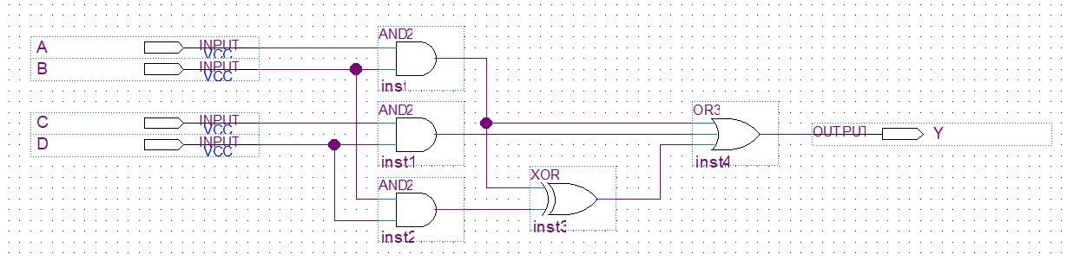

Рисунок 1 – Схема в графическом виде

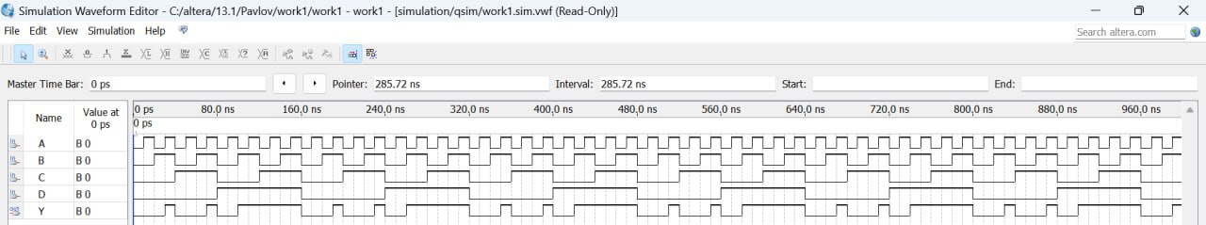

Рисунок 2 – Результат работы при различных сигналах

## 1.2 ПРАКТИЧЕСКАЯ РАБОТА 2 (УРАВНЕНИЕ)

### 1.2.1 Постановка задачи

Описать логическую схему на языке описания аппаратуры AHDL при помощи текстового редактора САПР QUARTUS II. Исследовать работу схемы с использованием сигнального редактора САПР QUARTUS II.

**Персональный вариант:** 2

**Уравнение в алгебраической форме: $Y=AB+CD+AB⊕BD$**

### 1.2.2 Реализация в САПР QUARTUS II

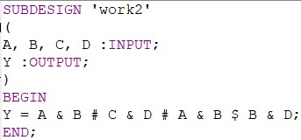

Рисунок 3 – Описание схемы на языке AHDL

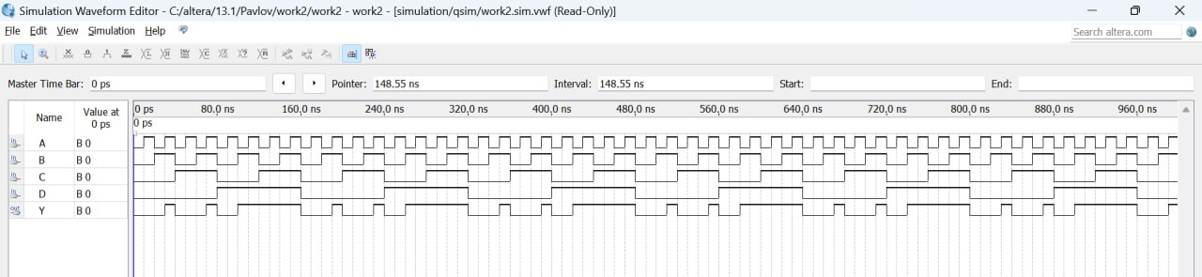

Рисунок 4 – Результат работы при различных сигналах

## 1.3 ПРАКТИЧЕСКАЯ РАБОТА 3 (ЛОГИЧЕСКАЯ СХЕМА)

### 1.3.1 Постановка задачи

Спроектировать логическую схему при помощи графического редактора САПР QUARTUS II. Исследовать работу схемы с использованием сигнального редактора САПР QUARTUS II.

**Персональный вариант:** 15

**Логическая схема:** Компаратор A=B трехразрядный

### 1.3.2 Реализация в САПР QUARTUS II

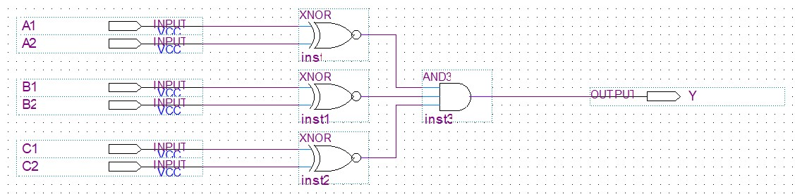

Рисунок 5 – Схема в графическом виде

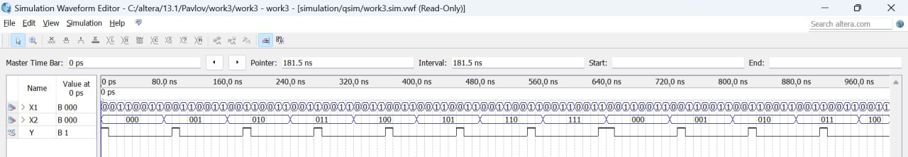

Рисунок 6 – Результат работы при различных сигналах

## 1.4 ПРАКТИЧЕСКАЯ РАБОТА 4 (ЛОГИЧЕСКАЯ СХЕМА)

### 1.4.1 Постановка задачи

Описать логическую схему на языке описания аппаратуры AHDL при помощи текстового редактора САПР QUARTUS II. Исследовать работу схемы с использованием сигнального редактора САПР QUARTUS II.

**Персональный вариант:** 15

**Логическая схема:** Компаратор A=B трехразрядный

### 1.4.2 Реализация в САПР QUARTUS II

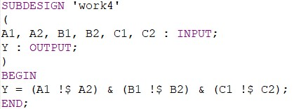

Рисунок 7 – Описание схемы на языке AHDL

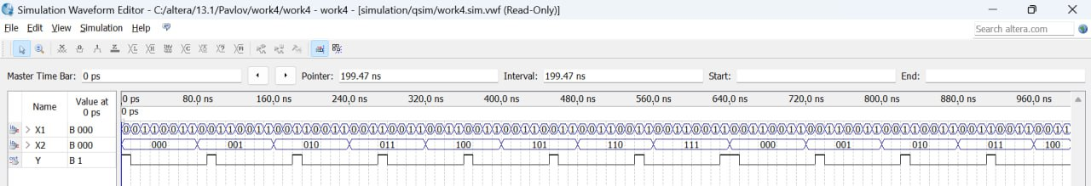

Рисунок 8 – Результат работы при различных сигналах

## 1.5 ПРАКТИЧЕСКАЯ РАБОТА 5 (ЛОГИЧЕСКАЯ СХЕМА)

### 1.5.1 Постановка задачи

Спроектировать логическую схему при помощи графического редактора САПР QUARTUS II с использованием готового компонента lpm_compare. Исследовать работу схемы с использованием сигнального редактора САПР QUARTUS II.

**Персональный вариант:** 15

**Логическая схема:** Компаратор A=B трехразрядный

### 1.5.2 Реализация в САПР QUARTUS II

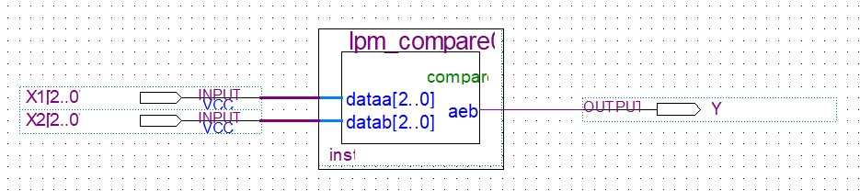

Рисунок 9 – Схема в графическом виде

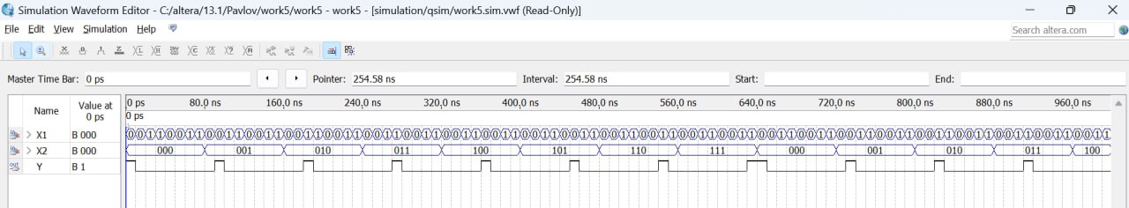

Рисунок 10 – Результат работы при различных сигналах

## 1.6 ПРАКТИЧЕСКАЯ РАБОТА 6 (СЧЕТЧИК)

### 1.6.1 Постановка задачи

Спроектировать счетчик с произвольным модулем счета при помощи графического редактора САПР QUARTUS II. Исследовать работу схемы с использованием сигнального редактора САПР QUARTUS II.

**Персональный вариант:** 13

**Состояния графа:** 1 9 2 14 8 7 6 4 13 10 15 5 0 3 11 12

### 1.6.2 Математическая модель решения

Таблица 1 – Таблица перекодировки состояний автомата

|  |  |  |
| --- | --- | --- |
| № состояния | № нового состояния | Двоичный код |
| 0 | 1 | 0001 |
| 1 | 9 | 1001 |
| 2 | 2 | 0010 |
| 3 | 14 | 1110 |
| 4 | 8 | 1000 |
| 5 | 7 | 0111 |
| 6 | 6 | 0110 |
| 7 | 4 | 0100 |
| 8 | 13 | 1101 |
| 9 | 10 | 1010 |
| 10 | 15 | 1111 |
| 11 | 5 | 0101 |
| 12 | 0 | 0000 |
| 13 | 3 | 0011 |
| 14 | 11 | 1011 |
| 15 | 12 | 1100 |

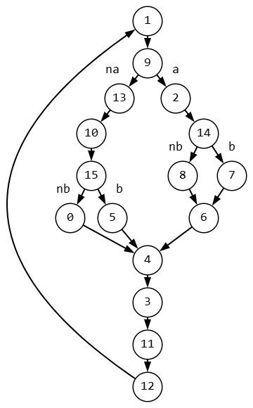

Рисунок 11 – Граф, полученный с учетом таблицы перекодировки

Таблица 2 – Таблица истинности автомата

|  |  |  |  |  |
| --- | --- | --- | --- | --- |
| Старое состояние | | Условие | Новое состояние | |
| № | Код | № | Код |
| 1 | 0001 | - | 9 | 1001 |
| 9 | 1001 | A=1 | 2 | 0010 |
| 9 | 1001 | A=0 | 13 | 1101 |
| 2 | 0010 | - | 14 | 1110 |
| 14 | 1110 | B=0 | 8 | 1000 |
| 14 | 1110 | B=1 | 7 | 0111 |
| 8 | 1000 | - | 6 | 0110 |
| 7 | 0111 | - | 6 | 0110 |
| 6 | 0110 | - | 4 | 0100 |
| 13 | 1101 | - | 10 | 1010 |
| 10 | 1010 | - | 15 | 1111 |
| 15 | 1111 | B=0 | 0 | 0000 |
| 15 | 1111 | B=1 | 5 | 0101 |
| 0 | 0000 | - | 4 | 0100 |
| 5 | 0101 | - | 4 | 0100 |
| 4 | 0100 | - | 3 | 0011 |
| 3 | 0011 | - | 11 | 1011 |
| 11 | 1011 | - | 12 | 1100 |
| 12 | 1100 | - | 1 | 0001 |

### 1.6.3 Реализация в САПР QUARTUS II

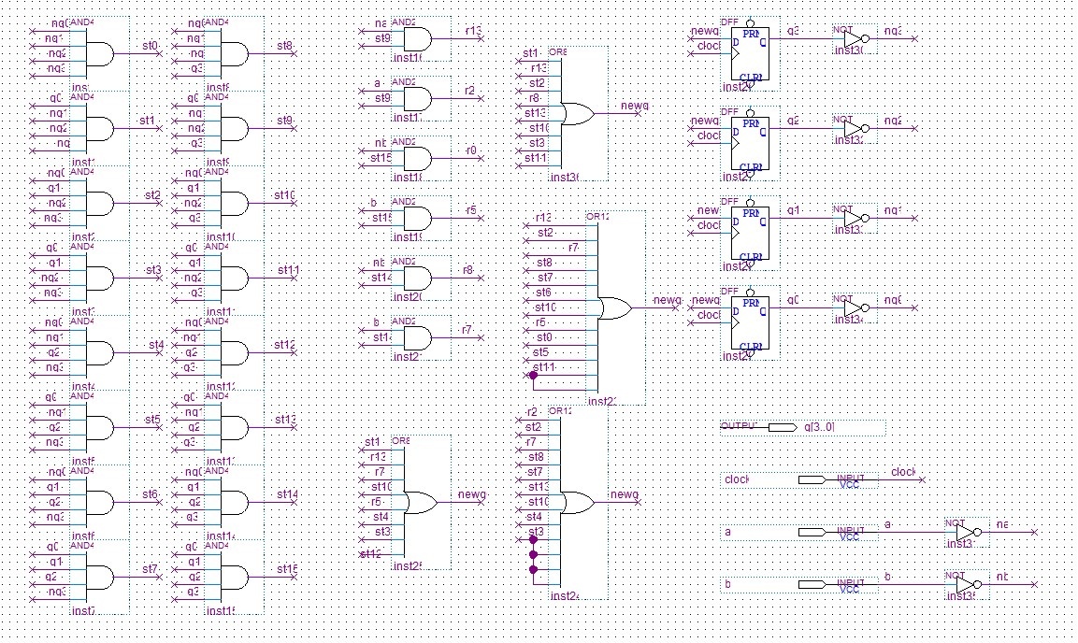

Рисунок 12 – Счетчик в графическом виде

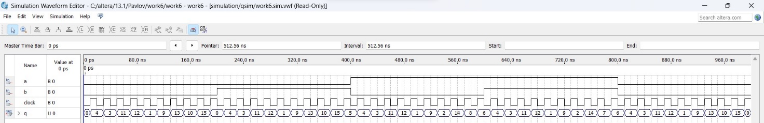

Рисунок 13 – Результат работы при различных сигналах

## 1.7 ПРАКТИЧЕСКАЯ РАБОТА 7(СЧЕТЧИК)

### 1.7.1 Постановка задачи

Описать счетчик с произвольным модулем счета на языке описания аппаратуры AHDL при помощи текстового редактора САПР QUARTUS II. Исследовать работу схемы с использованием сигнального редактора САПР QUARTUS II.

**Персональный вариант:** 13

**Состояния графа:** 1 9 2 14 8 7 6 4 13 10 15 5 0 3 11 12

### 1.7.2 Математическая модель решения

Таблица перекодировки состояний автомата, граф, полученный с учетом таблицы перекодировки, и таблица истинности автомата представлены в *1.6.2 Математическая модель решения*

### 1.7.3 Реализация в САПР QUARTUS II

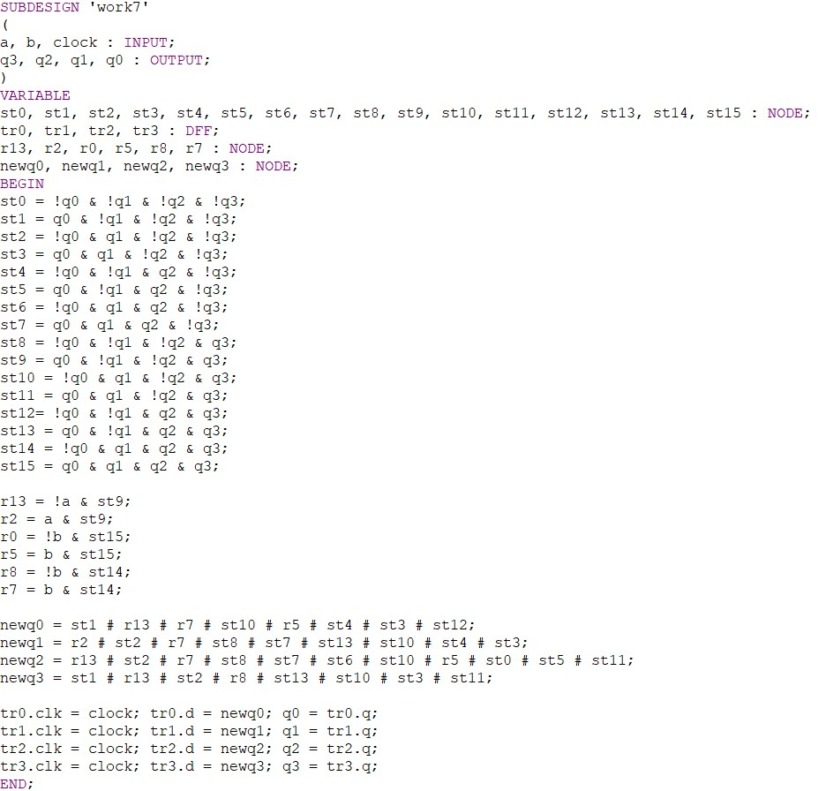

Рисунок 14 – Описание счетчика на языке AHDL

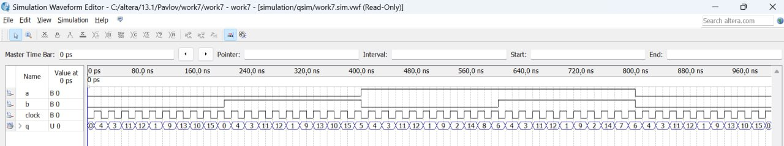

Рисунок 15 – Результат работы при различных сигналах

# 2. ВИРТУАЛЬНАЯ МАШИНА

## 2.1 ПРАКТИЧЕСКАЯ РАБОТА 1. НАСТОЙКА ВМ И УСТАНОВКА ОС UBUNTU

### 2.1.1 Цель работы

Целью данной практической работы является получение практических навыков установки и создания виртуальных машин в Oracle VirtualBox, а также изучение принципов инсталляции и начальной настройки операционной системы Ubuntu Linux.

### 2.1.2 Выполнение работы

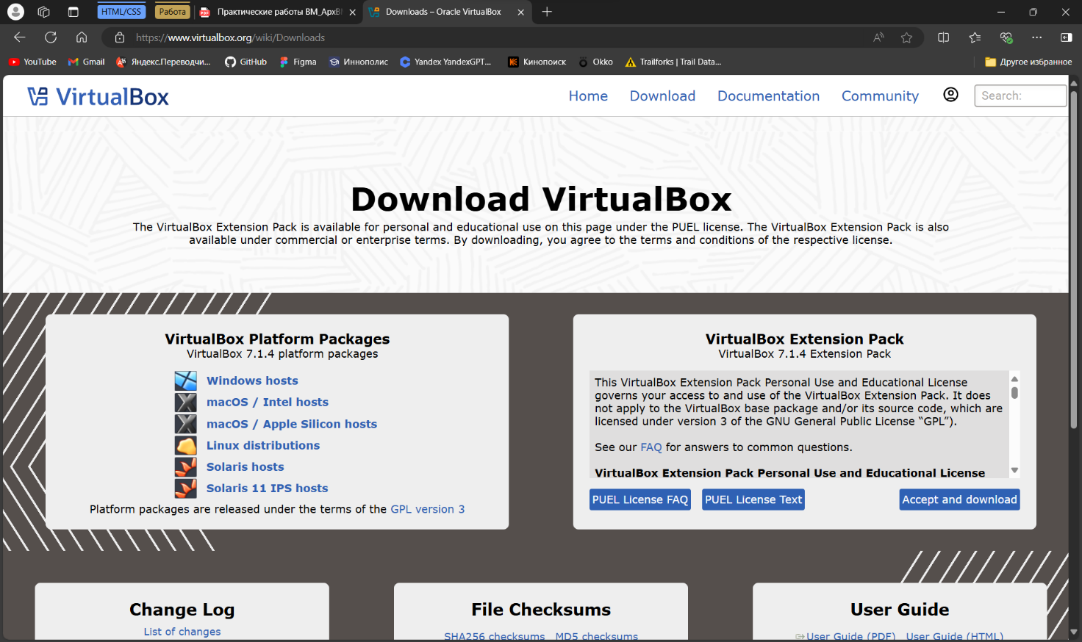

Рисунок 16 – Скачивание VirtualBox

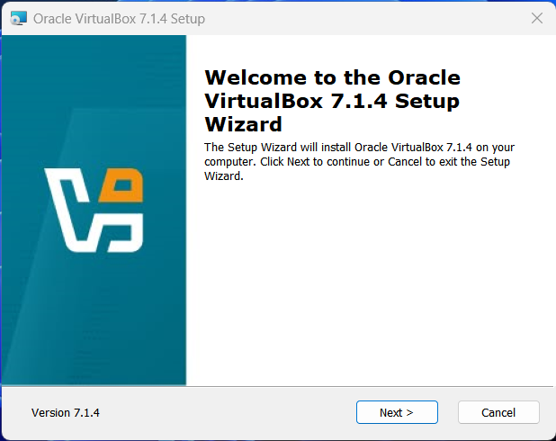

Рисунок 17 – Установка VirtualBox

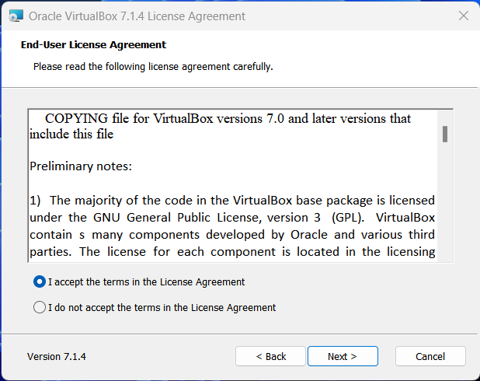

Рисунок 18 – Установка VirtualBox

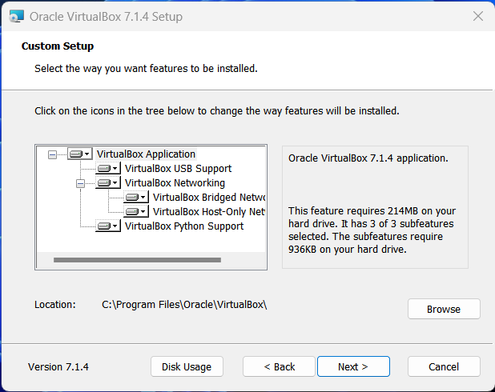

Рисунок 19 – Установка VirtualBox

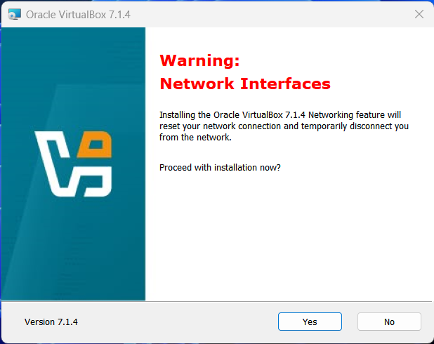

Рисунок 20 – Установка VirtualBox

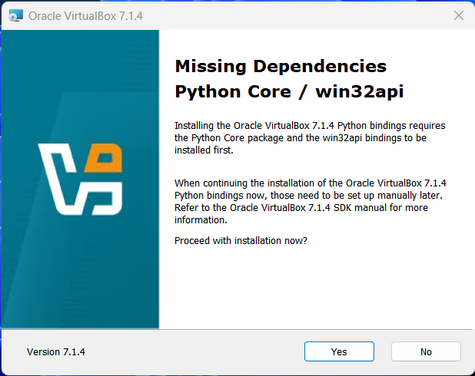

Рисунок 21 – Установка VirtualBox

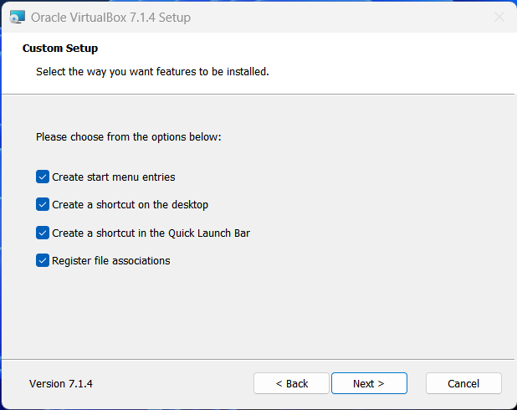

Рисунок 22 – Установка VirtualBox

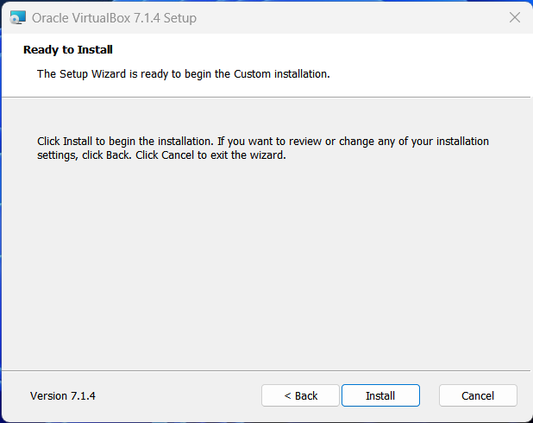

Рисунок 23 – Установка VirtualBox

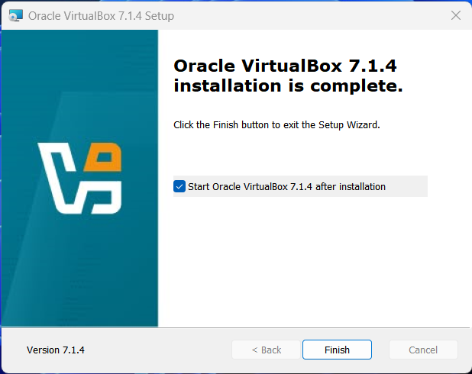

Рисунок 24 – Установка VirtualBox

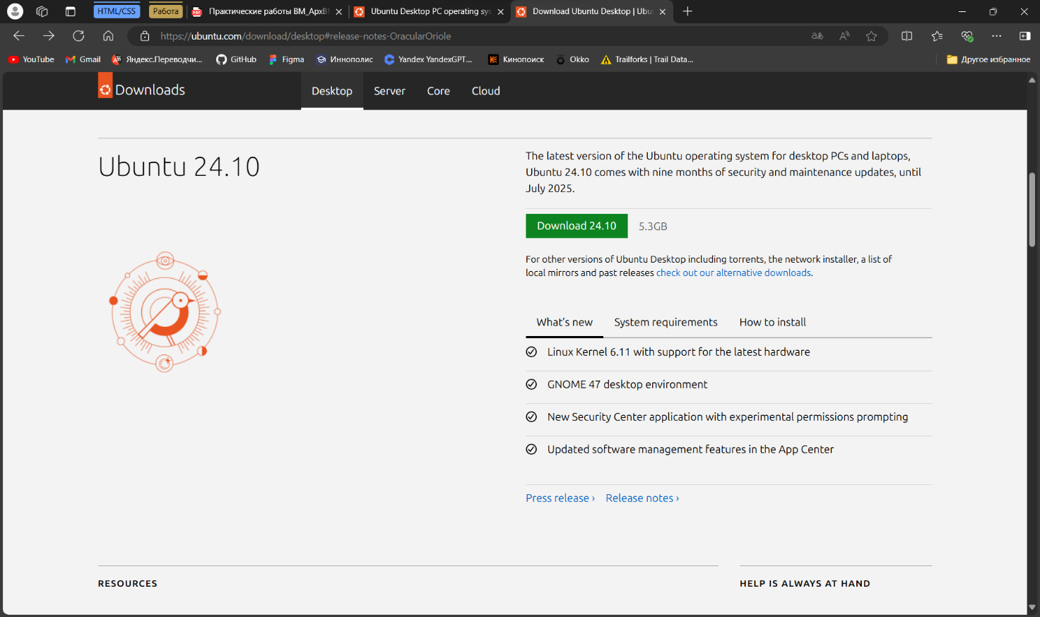

Рисунок 25 – Скачивание образа Ubuntu

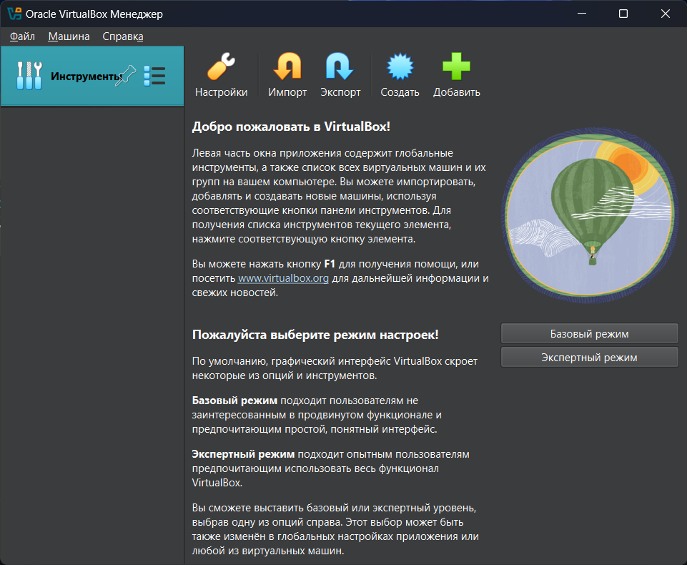 Рисунок 26 – Настройка новой виртуальной машины

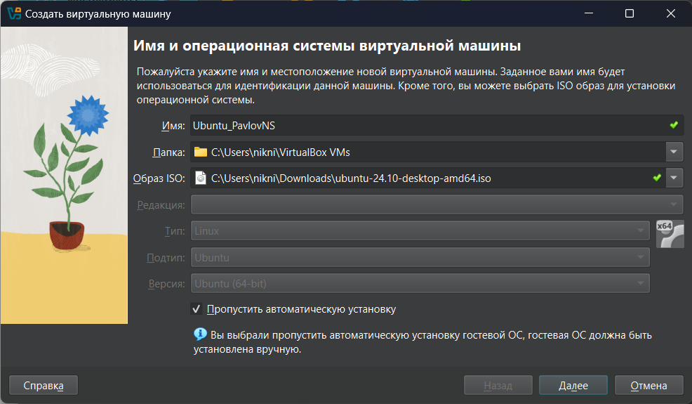

Рисунок 27 – Задание имени виртуальной машины и образа ISO

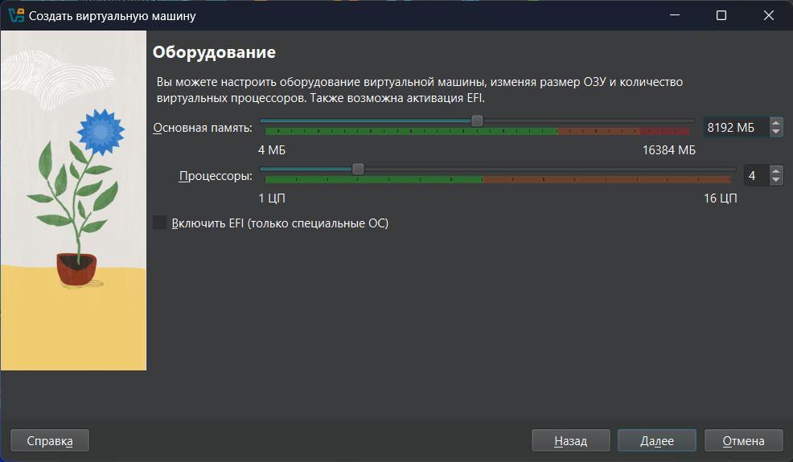

Рисунок 28 – Выделение оперативной памяти и процессоров под ВМ

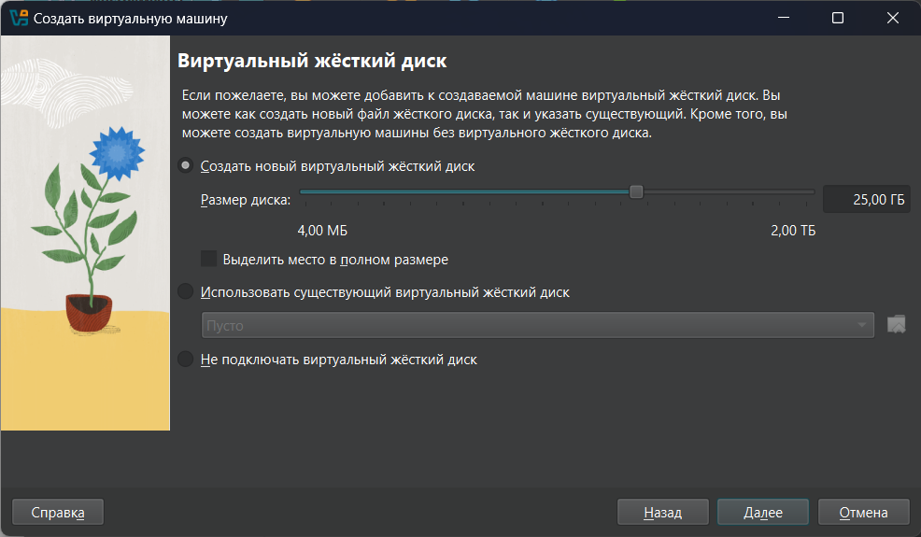

Рисунок 29 – Выделение места на диске под ВМ

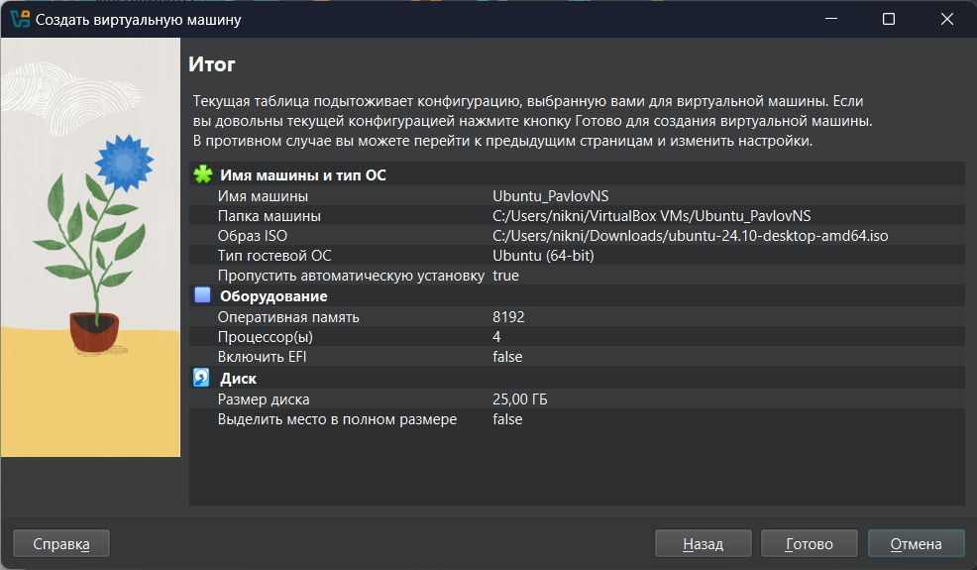

Рисунок 30 – Итог создания ВМ

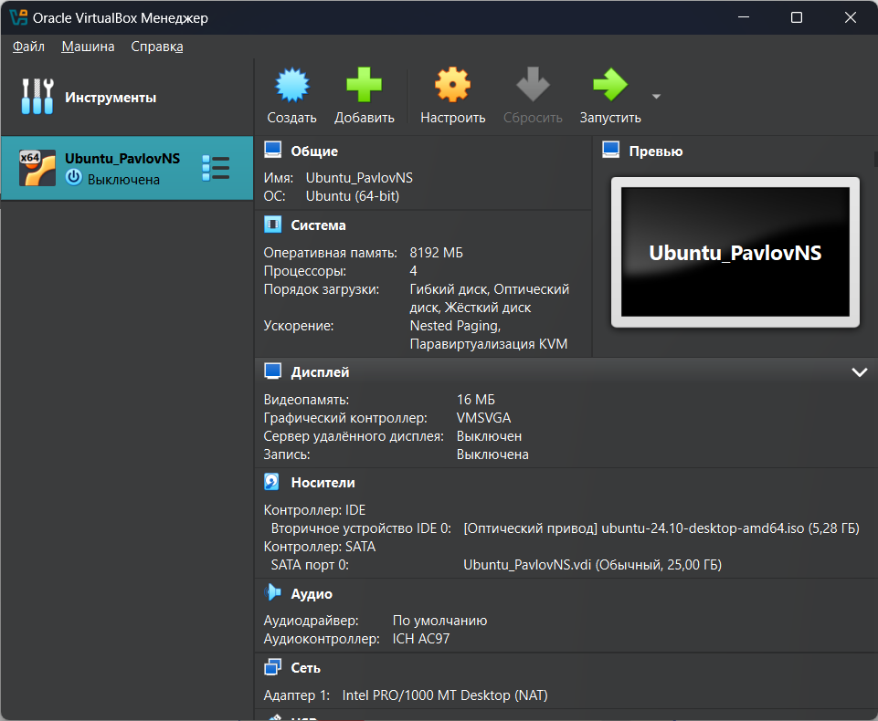

Рисунок 31 – Список ВМ

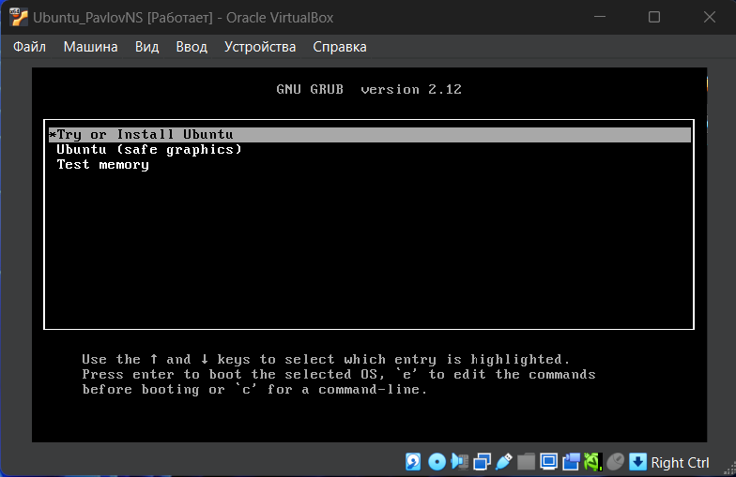

Рисунок 32 – Запуск созданной ВМ

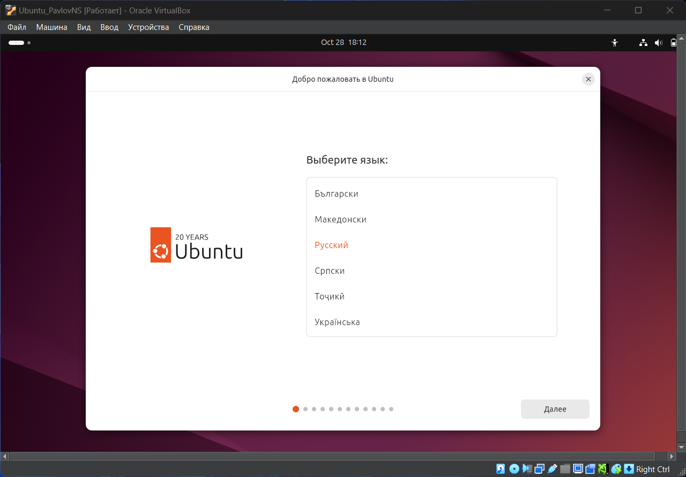

Рисунок 33 – Выбор языка установки

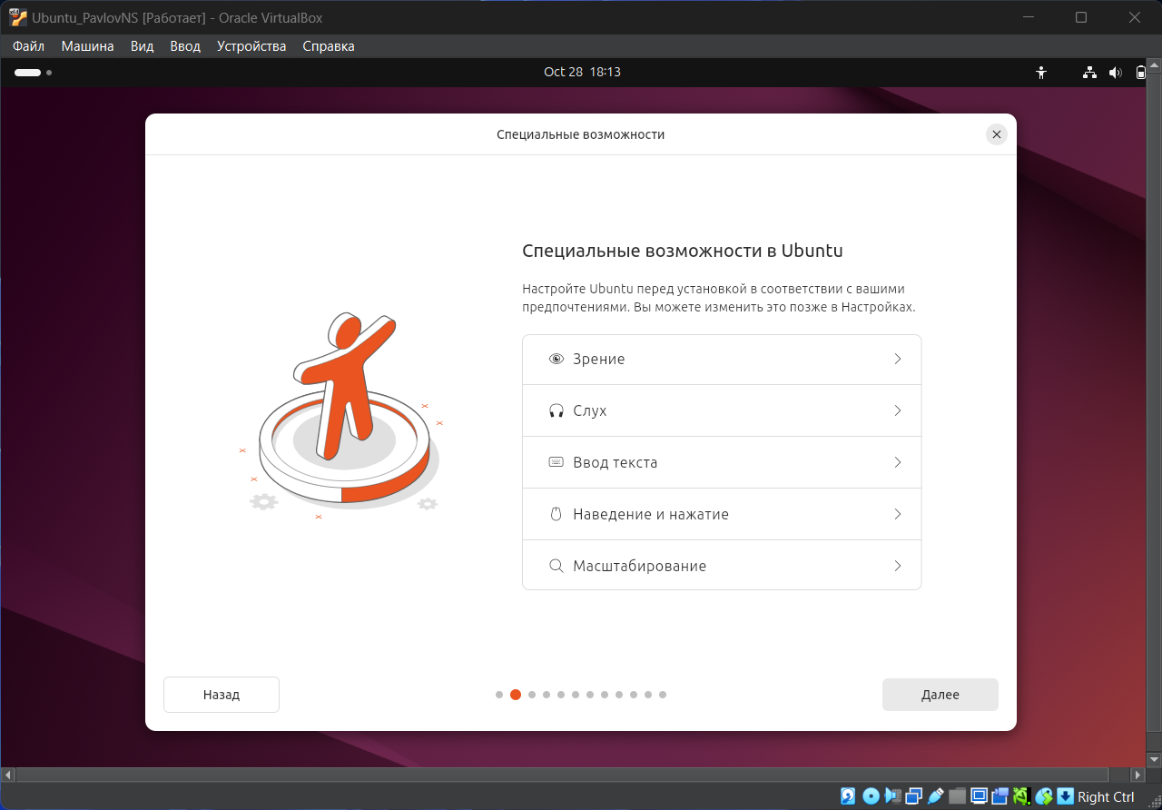

Рисунок 34 – Выбор специальных возможностей

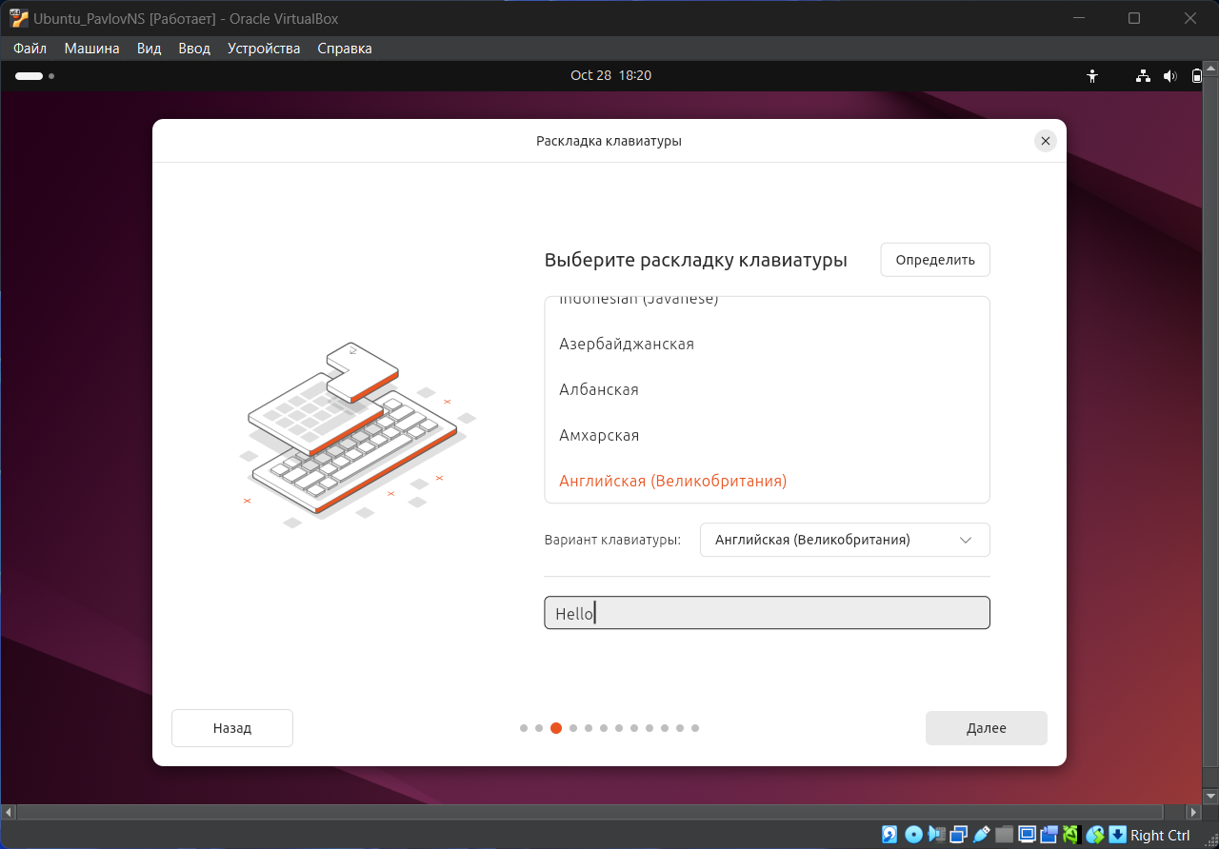

Рисунок 35 – Выбор раскладки клавиатуры

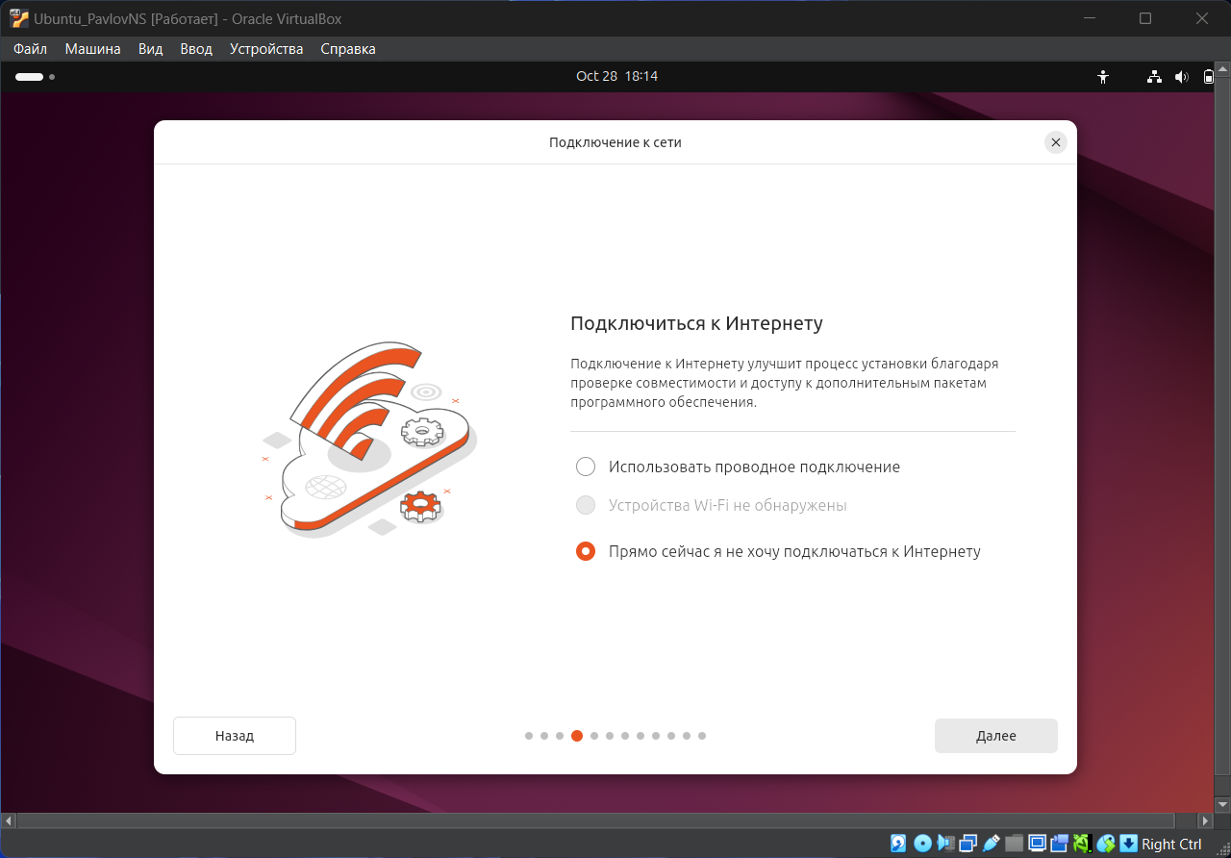

Рисунок 36 – Подключение к Интернету

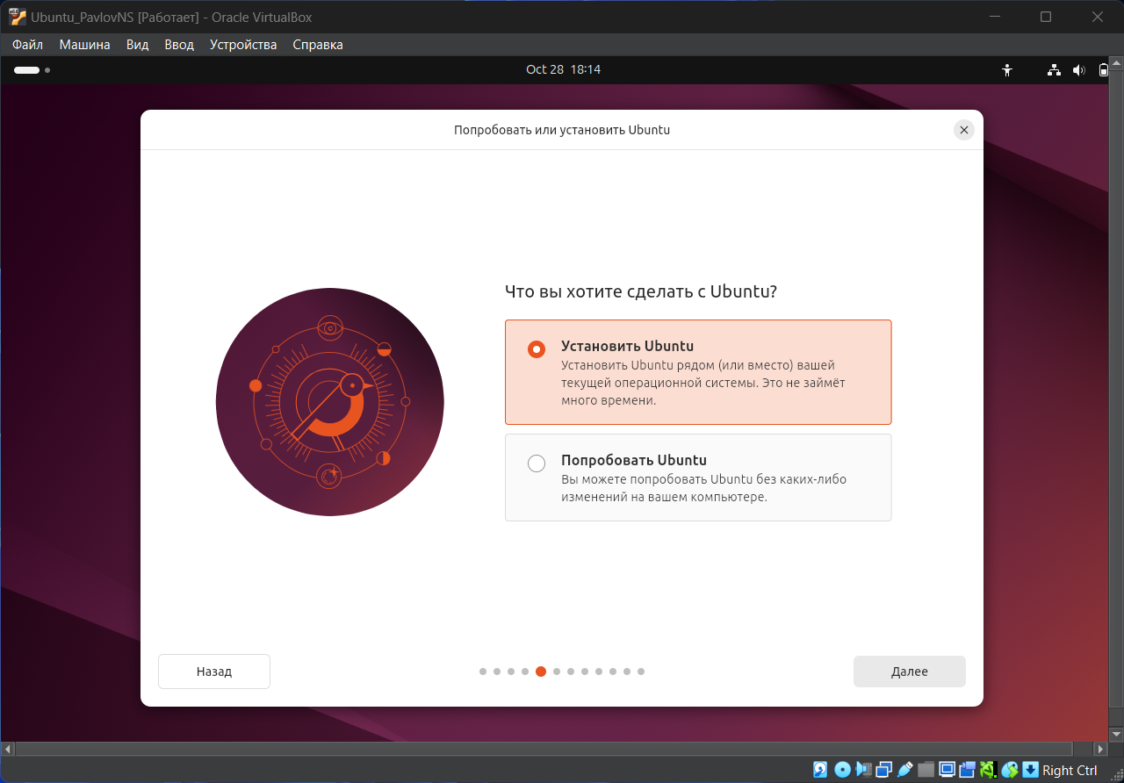

Рисунок 37 – Установка Ubuntu

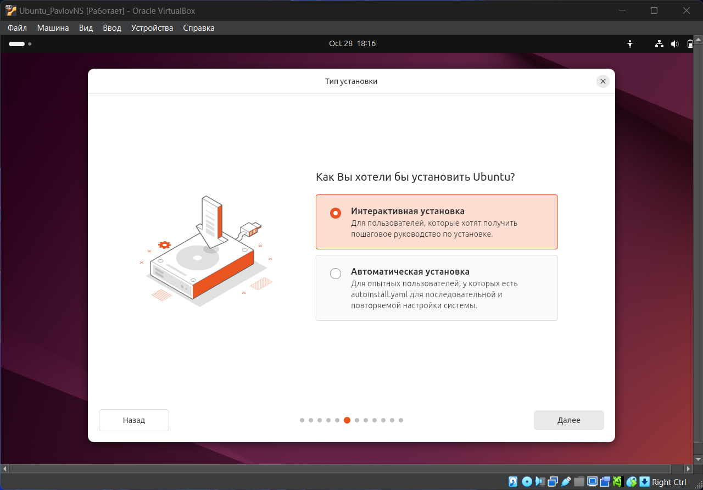

Рисунок 38 – Выбор варианта установки Ubuntu

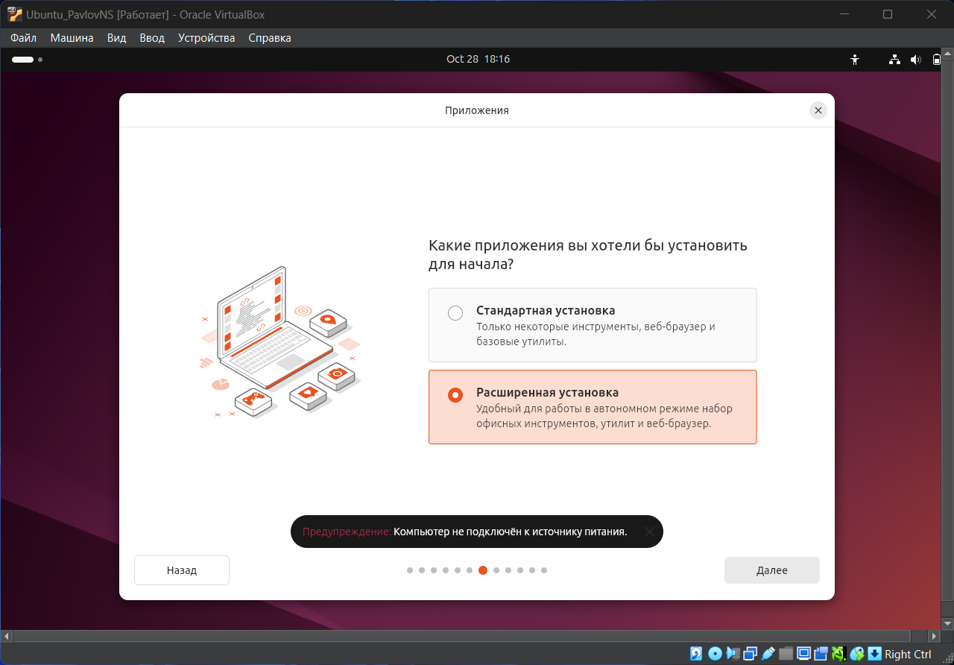

Рисунок 39 – Выбор предустановленных приложений

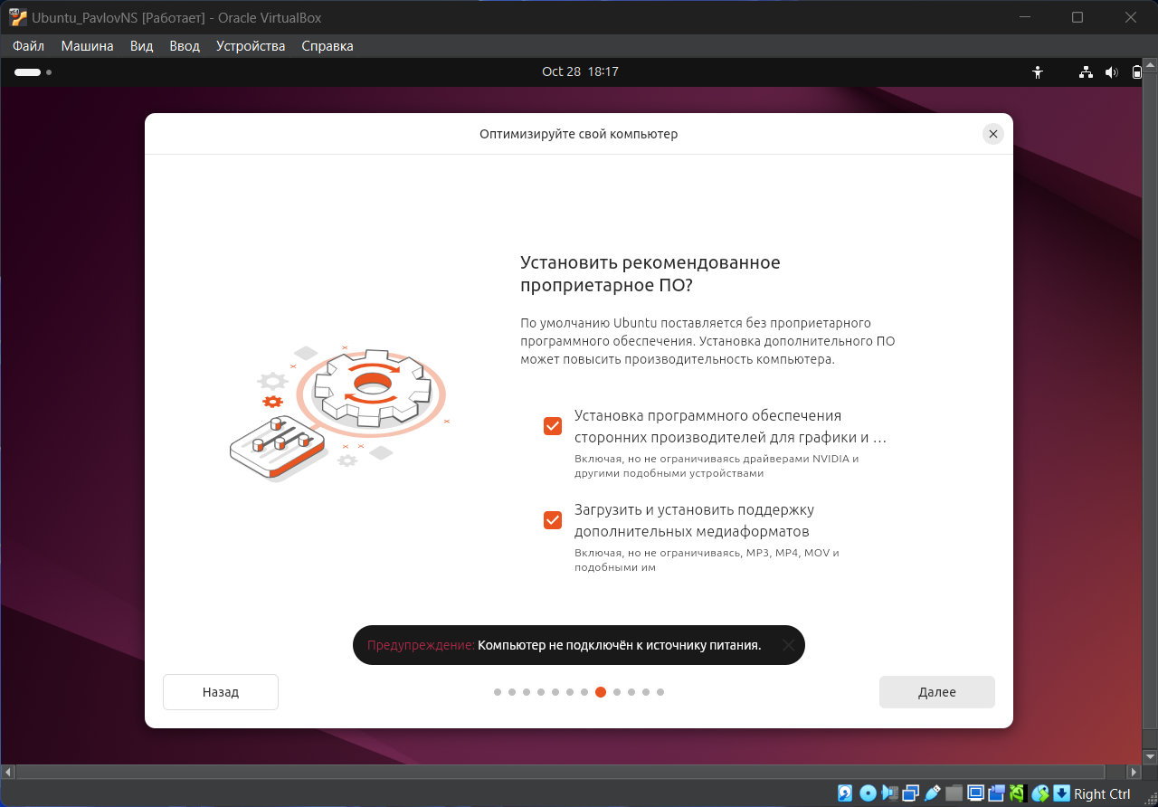

Рисунок 40 – Установка проприетарного ПО

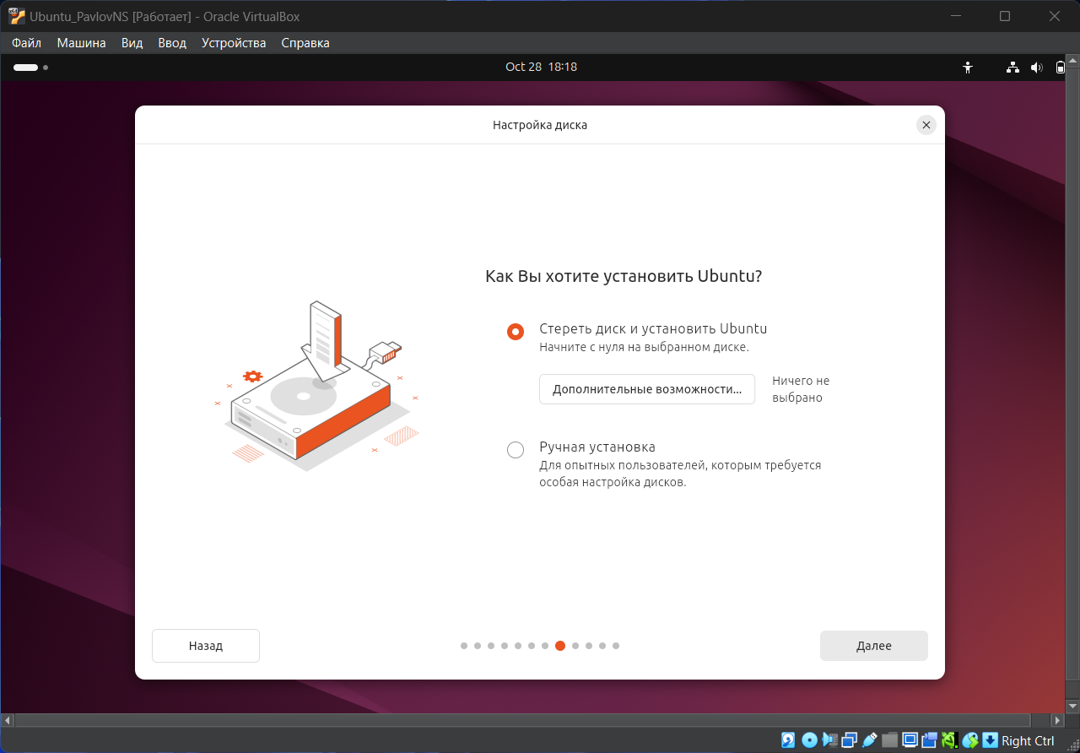

Рисунок 41 – Очистка диска для установки

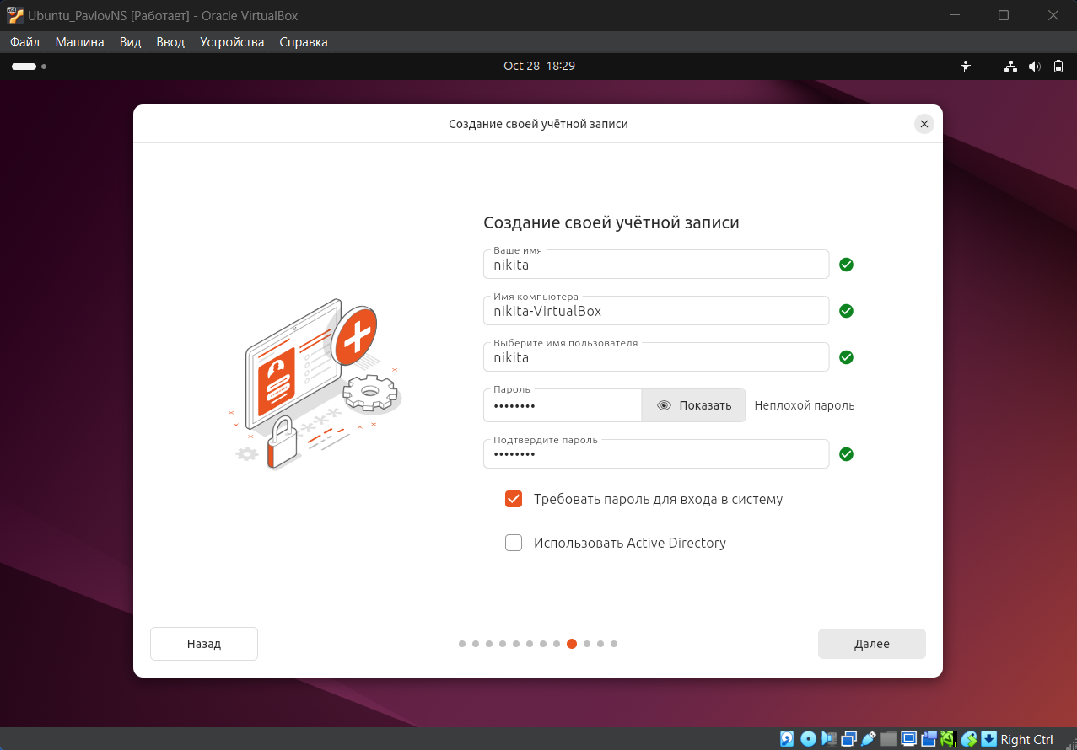

Рисунок 42 – Создание учетной записи

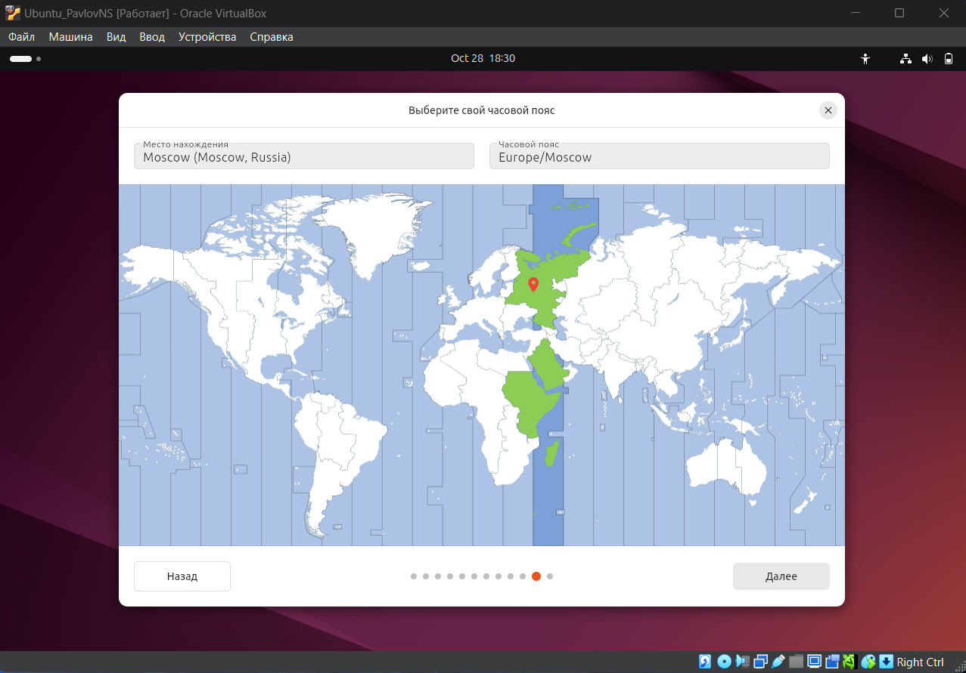

Рисунок 43 – Выбор часового пояса

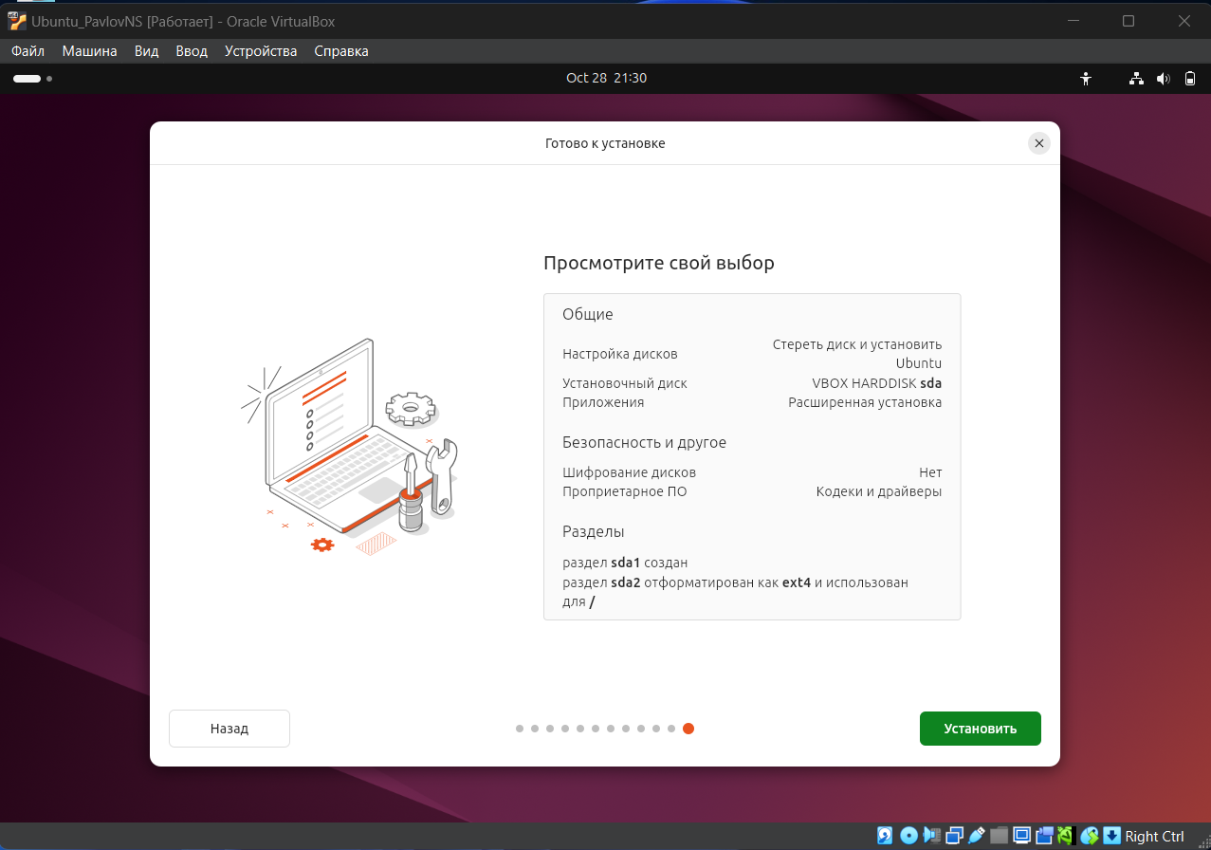

Рисунок 44 – Результирующая информация

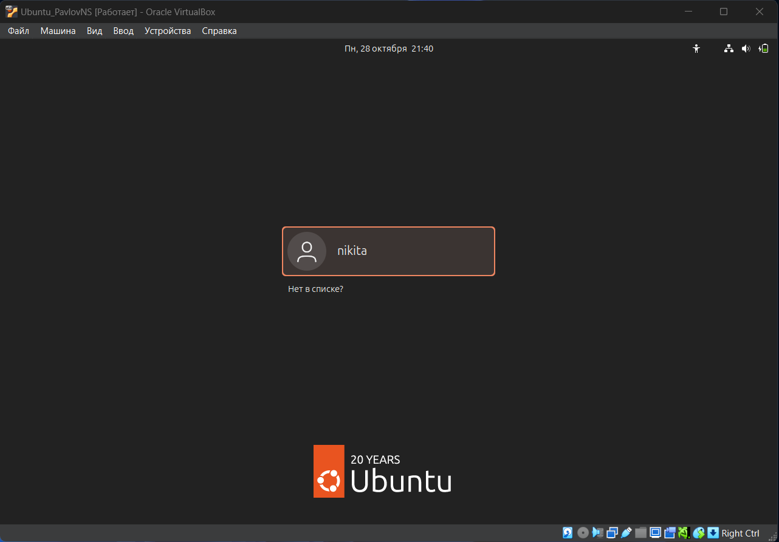

Рисунок 45 – Вход в учетную запись

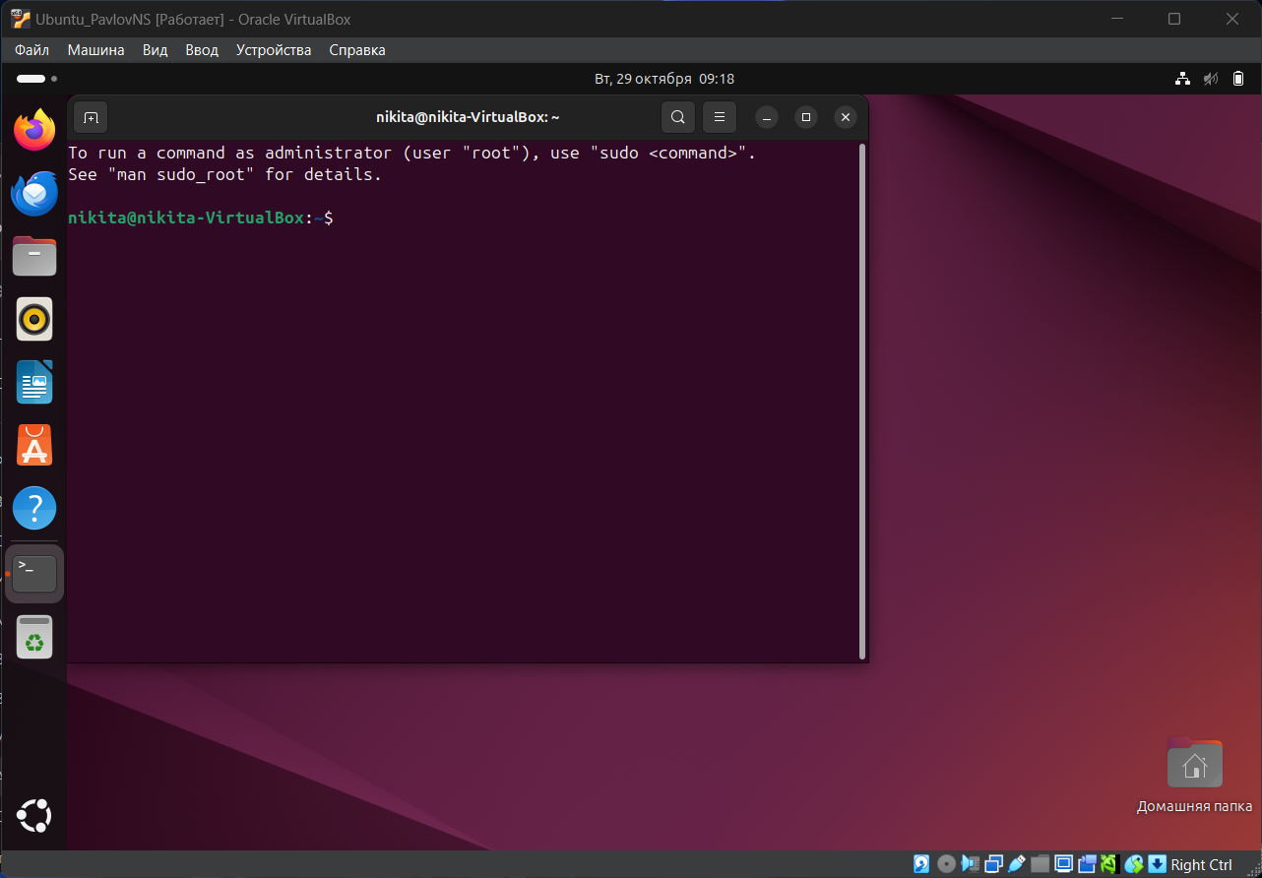

Рисунок 46 – Запущенный терминал на ВМ

### 2.1.3 Вывод

В ходе выполнения практической работы были получены практические навыки установки и создания виртуальных машин в Oracle VirtualBox, а также изучены принципы инсталляции и начальной настройки операционной системы Ubuntu Linux.

## 2.2 ПРАКТИЧЕСКАЯ РАБОТА 2. ФАЙЛОВАЯ СИСТЕМА: ИЗУЧЕНИЕ КОМАНД РАБОТЫ С ФАЙЛАМИ И КАТАЛОГАМИ

### 2.2.1 Цель работы

Целью данной практической работы является изучение команд операционной системы GNU Linux по работе с элементами файловой системы, а также получение практических навыков создания, изменения, манипулирования и удаления файлов и каталогов.

**Персональный вариант:** 3

**Данные:** Поликлиника (Номер поликлиники, специалисты, ФИО, дни приема)

**Поиск:** по специалистам

**Сортировка:** по дням приема

### 2.2.2 Выполнение работы

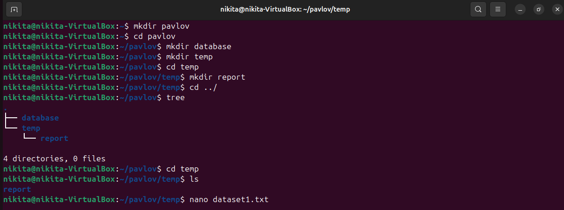

Рисунок 47 – Выполнение задания 1-6

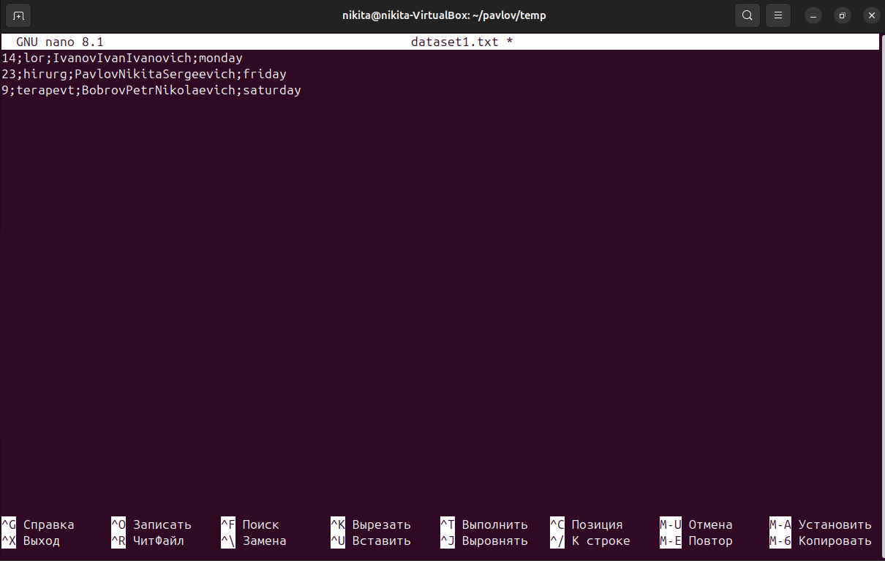

Рисунок 48 – Содержание файла dataset1.txt

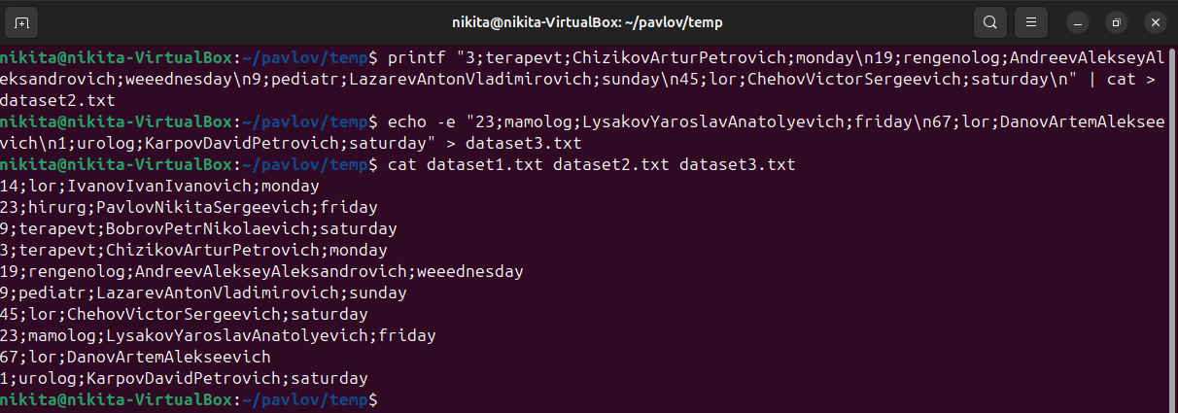

Рисунок 49 – Выполнение задания 7-9

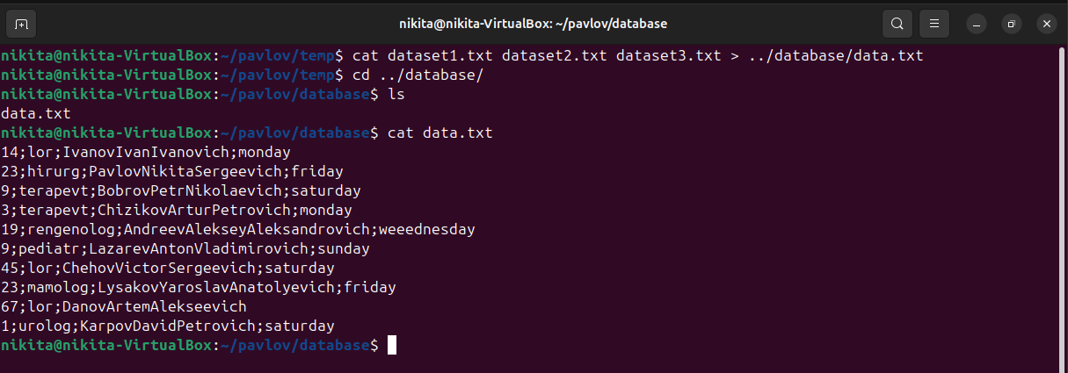

Рисунок 50 – Выполнение задания 10-11

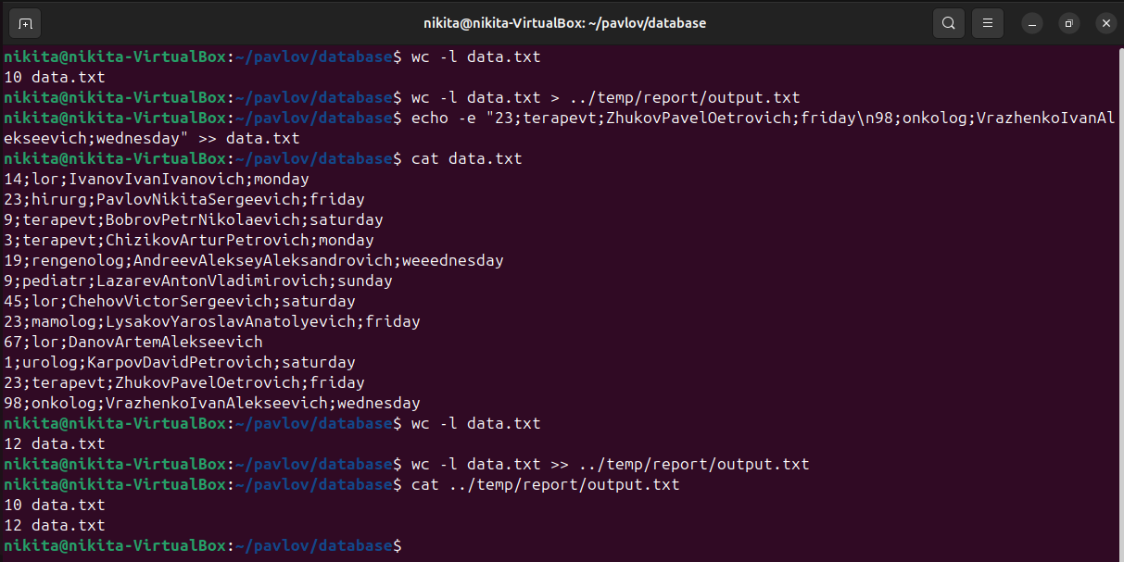

Рисунок 51 – Выполнение задания 12-14

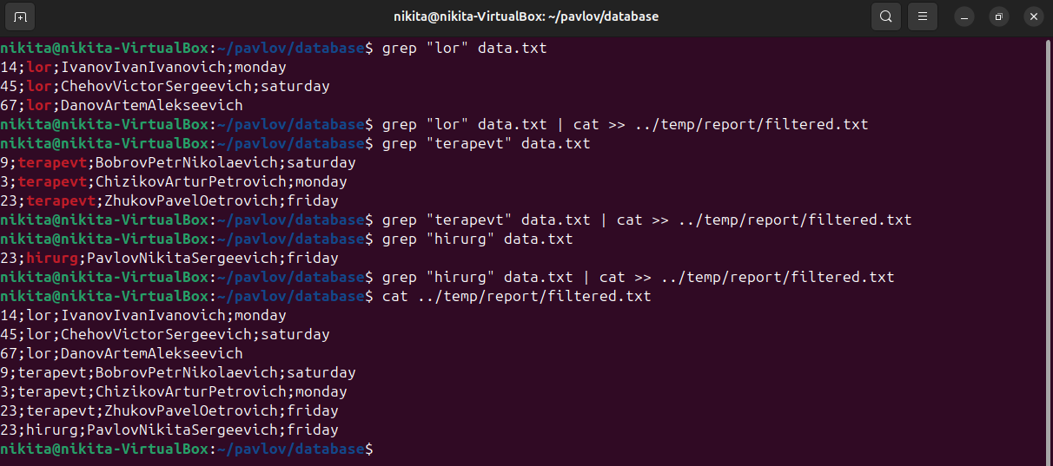

Рисунок 52 – Выполнение задания 15

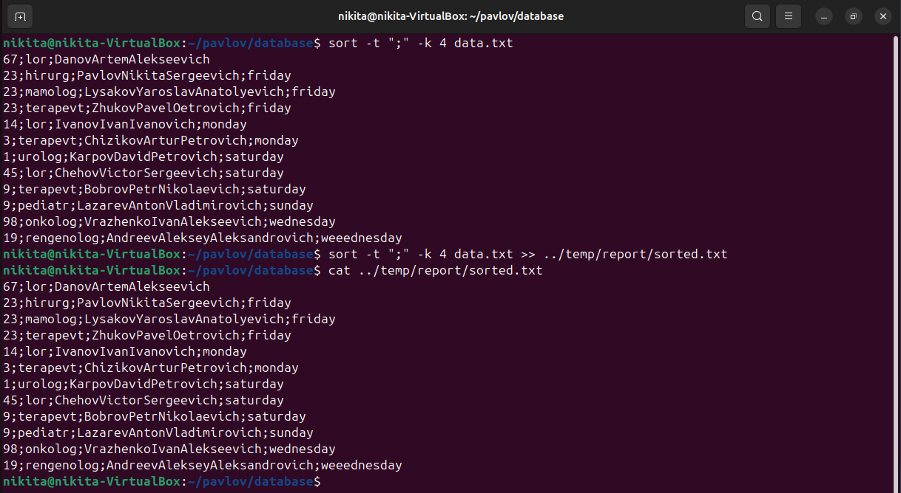

Рисунок 53 – Выполнение задания 16

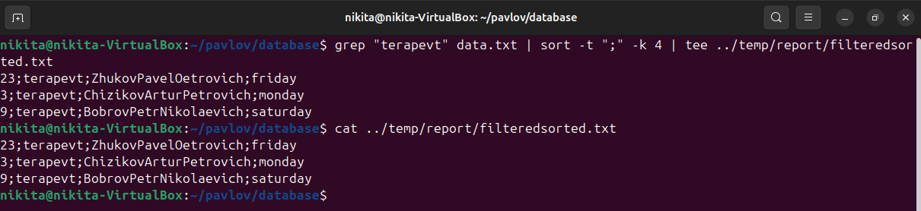

Рисунок 54 – Выполнение задания 17

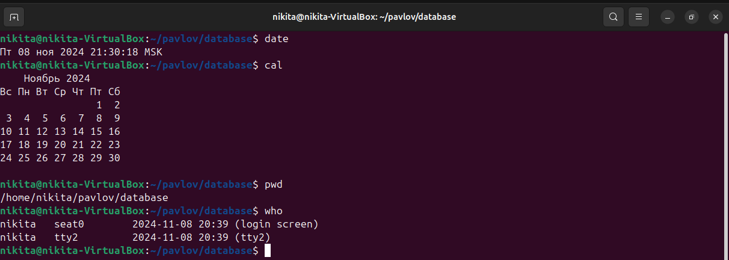

Рисунок 55 – Выполнение задания 18

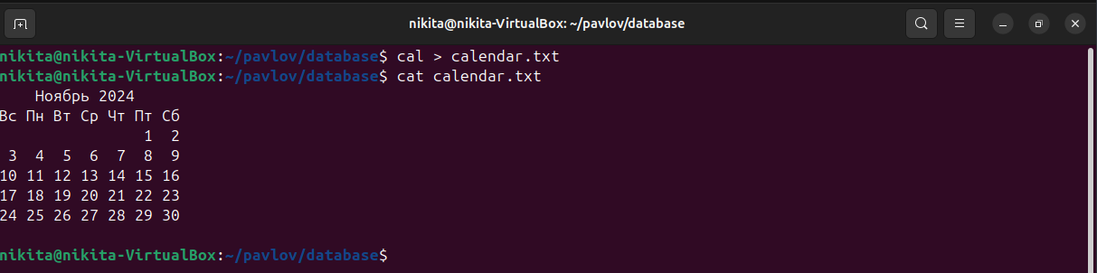

Рисунок 56 – Выполнение задания 19

### 2.2.3 Вывод

В ходе выполнения практической работы были изучены команды операционной системы GNU Linux по работе с элементами файловой системы, а также получены практические навыки создания, изменения, манипулирования и удаления файлов и каталогов, проведено ознакомление с процессом создания структуры каталогов, изучены различные способы создания и манипулирования данными. На примере созданной в процессе практической работы базы данных на основе текстовых файлов были рассмотрены вопросы сортировки и фильтрации информации, вывод требуемых данных на экран и в файл

## 2.3 ПРАКТИЧЕСКАЯ РАБОТА 3. ИСПОЛЬЗОВАНИЕ ПРОГРАММИРУЕМОГО ФИЛЬТРА AWK

### 2.3.1 Цель работы

Целью данной практической работы является изучение возможностей программируемого фильтра AWK при обработке текстовой информации.

В результате выполнения практической работы получение практических навыков манипулирования данными средствами awk, составления правил обработки потоков информации, формирования отчетов и извлечения требуемой информации из большого массива данных

### 2.3.2 Выполнение работы

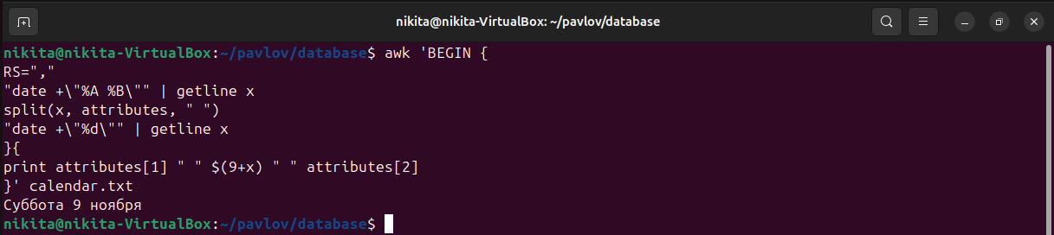

Рисунок 57 – Вывод текущей даты из calendar.txt

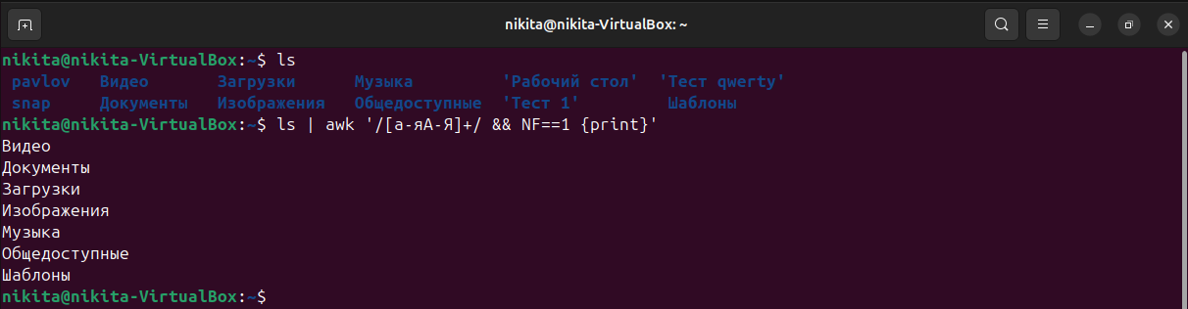

Рисунок 58 – Вывод каталогов с названиями только из русских букв

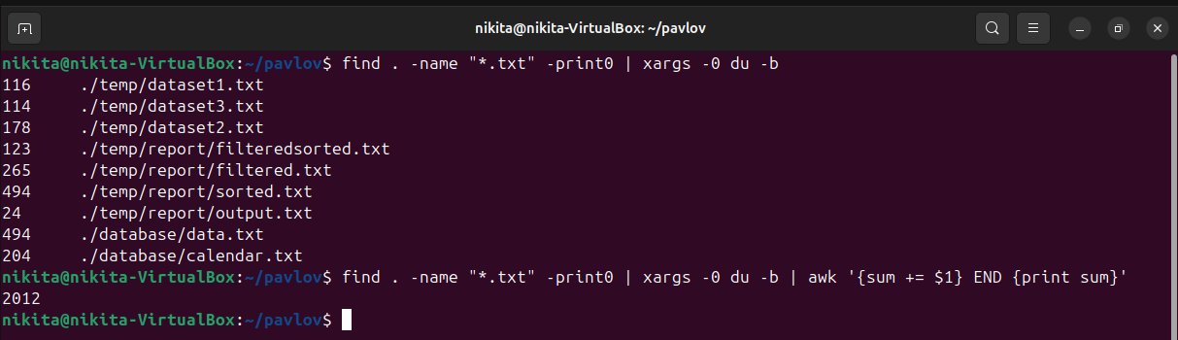

Рисунок 59 – Вывод суммы размеров файлов .txt в байтах

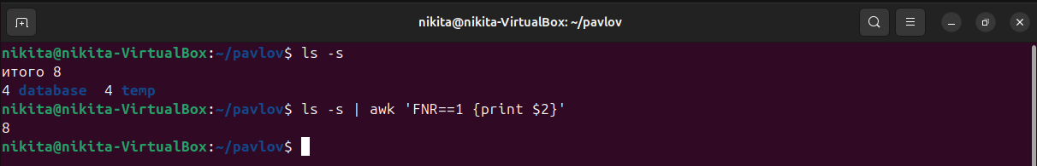

Рисунок 60 – Вывод количества блоков в текущем каталоге

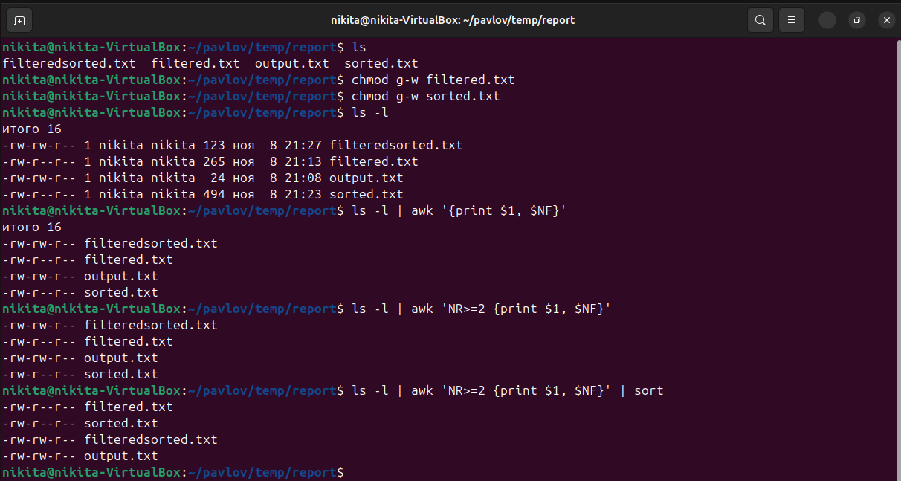

Рисунок 61 – Вывод измененных прав доступа в отсортированном порядке

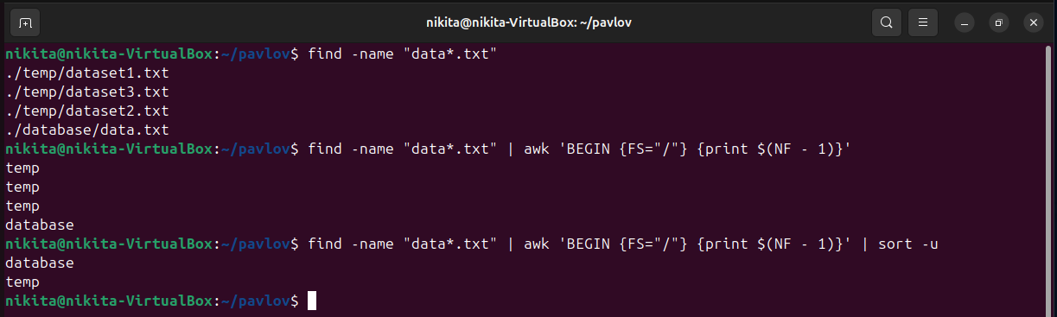

Рисунок 62 – Вывод каталогов, содержащих файлы data*.txt

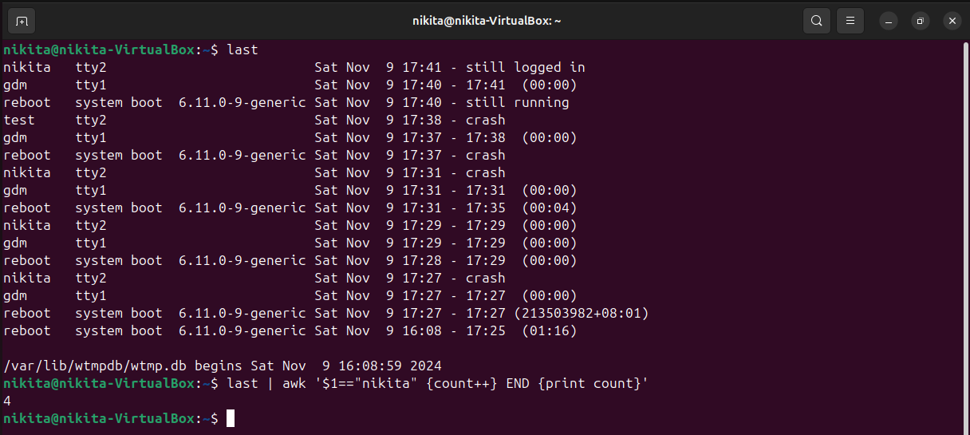

Рисунок 63 – Вывод количества входов пользователя в систему

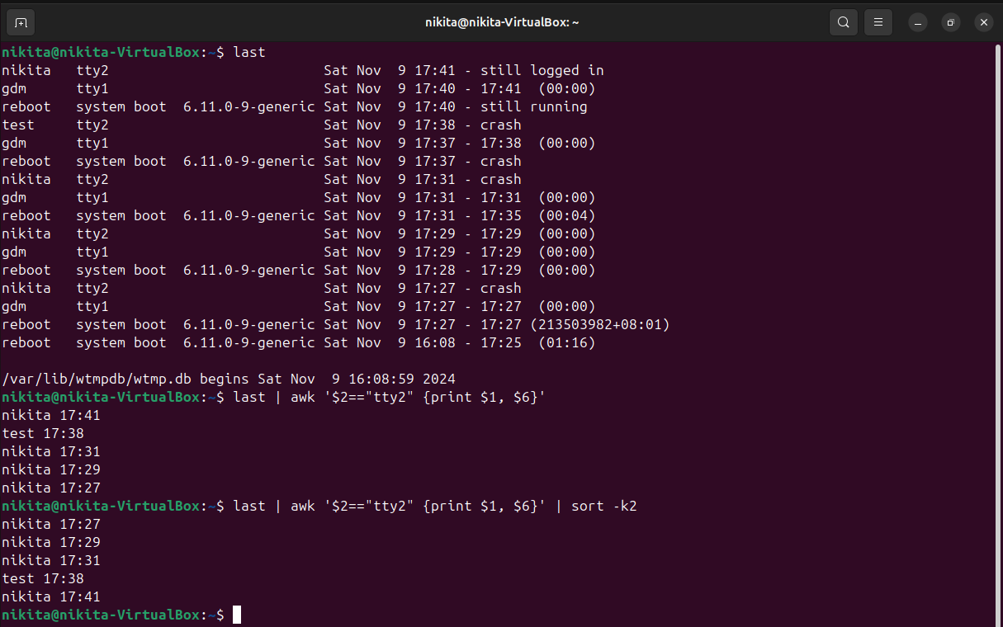

Рисунок 64 – Вывод списка входов пользователей в систему, отсортированного по времени входа

### 2.3.3 Вывод

В ходе выполнения практической работы были изучены возможности программируемого фильтра AWK при обработке текстовой информации, получены практические навыки манипулирования данными средствами awk, составления правил обработки потоков информации, формирования отчетов и извлечения требуемой информации из большого массива данных.

# СПИСОК ИНФОРМАЦТОННЫХ ИСТОЧНИКОВ

1. Головков А., Пивоваров И., Кузнецов И. Компьютерное моделирование и проектирование радиоэлектронных средств. Учебник для вузов. Стандарт третьего поколения.:- СПб.: 2015. – 208 с.
2. Соловьев В.В., Климович А. Логическое проектирование цифровых систем на основе программируемых логических интегральных схем. – М.: Горячая линия – Телеком, 2011. – 376 с.
3. Стешенко В. ПЛИС фирмы ALTERA: элементарная база, система проектирования и языки описания аппаратуры – М.: Додека, 2010. – 576 с.
4. Антонов А.П. Язык описания цифровых устройств AlteraHDL: Практический курс. – М.: ИП «Радиософт», 2013. – 224 с.
5. Ефремов Н.В. Введение в систему автоматизированного проектирования Quartus II. Учебное пособие. – М.: ГОУ ВПО МГУЛ, 2011. – 147 с.
6. Браммер Ю.А. Цифровые устройства: Учеб. Пособие для вузов / Ю.А. Браммер, И.Н. Пащук. – М.: Высш. шк., 2004. – 229 с.: ил.
7. Лабораторные работы по дисциплине «Архитектура ВМиС». Направление подготовки «09.03.01 – «Информатика и вычислительная техника»». – М.: РТУ МИРЭА, 2020. – 35 с.